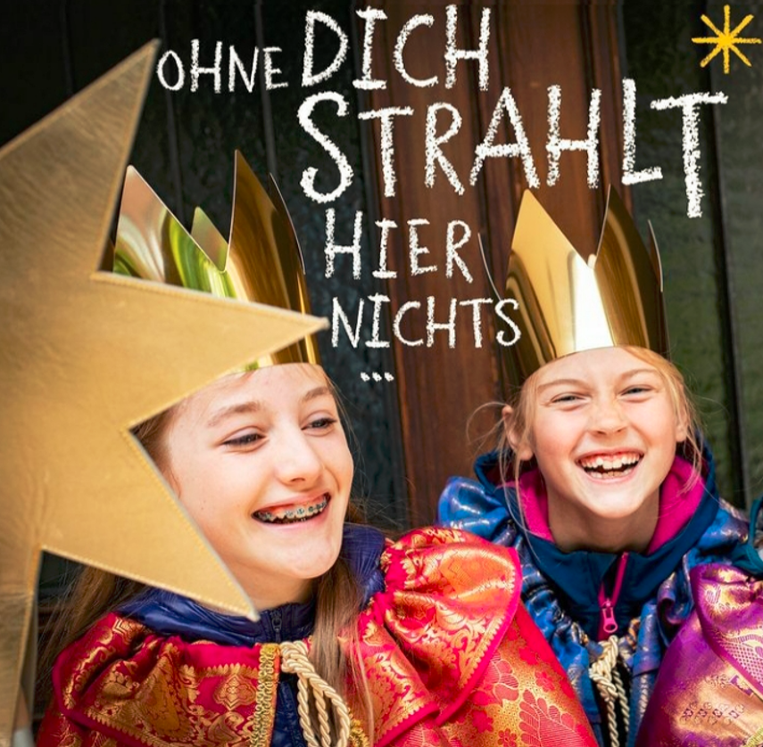
Einladung zur Sternsingeraktion
am 8. Januar 2022

St. Nikolaus Holtwick

Funkelnde Kronen und königliche Gewänder: Das sind die Sternsinger! Sie erinnern uns an die Heiligen Drei Könige, die sich vor 2.000 Jahren auf den Weg nach Betlehem gemacht haben, um Jesus zu finden.
Die Sternsinger segnen die Häuser und bitten die Menschen um eine Spende für benachteiligte Kinder.
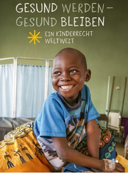
„Gesund werden – gesund bleiben. Ein Kinderrecht weltweit.“ Auf dem Bild strahlt uns der fünfjährige Benson aus dem Südsudan an. Er war beim Mangopflücken vom Baum gefallen und hatte sich verletzt. Dank eines von den Sternsingern unterstützten Krankenhauses konnte ihm schnell geholfen werden. Die Gesundheitsförderung von Kindern in Afrika steht bei der Sternsingeraktion 2022 im Mittelpunkt. Weitere Infos findest du unter folgendem Link: https://youtu.be/waPWLSdXbmU

.

Um alle Straßen und Haushalte am 8. Januar 2022 in Holtwick besuchen zu können, benötigen wir dringend den Einsatz vieler Kinder, Jugendlicher und Erwachsener. Hilf auch du mit und mach die Welt ein Stück besser! Dabei ist es ganz egal wie alt du bist oder ob du katholisch bist oder nicht. Auch deine Freunde aus anderen Orten sind herzlich eingeladen mitzumachen.
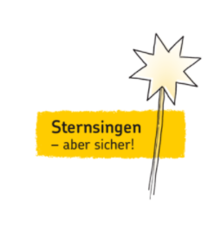
Selbstverständlich steht in Zeiten der Pandemie deine und die Gesundheit der Bürger an erster Stelle! Wir haben ein Hygienekonzept, welches sich nach den jeweils geltenden Vorgaben von Land, Diözese und Pfarrei richtet.

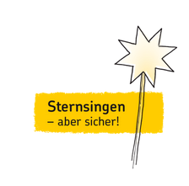
Aufgrund von Corona kann leider kein gemeinsames Vortreffen stattfinden. Wir laden dich zusammen mit deiner Sternsingergruppe am 11. Dezember 2021 zu einer vereinbarten Uhrzeit in das Pfarrheim ein, damit ihr euch die Gewänder aussuchen und anprobieren könnt.
Außerdem werden eventuelle Fragen geklärt und ihr erfahrt, worauf ihr pandemiebedingt achten müsst. Welchen Bezirk bzw. welche Straßen ihr am Aktionstag besucht, erfährt eure Gruppenmutter/-vater bis spätestens Ende Dezember.
Die Sternsingeraktion findet am 8. Januar 2022 statt und beginnt um 9.00 Uhr mit der Aussendungsfeier in der Kirche.
Am Sonntag, 9. Januar 2022 findet um 9.30 Uhr eine Familienmesse als Dankgottesdienst der Sternsinger in unserer Kirche statt. Leider können wir wegen Corona nicht wie in den vergangenen Jahren gemeinsam in die Kirche einziehen und eng beieinander sitzen. Aber es wäre sehr schön, wenn du trotzdem zusammen mit deiner Familie dabei bist!
Die Dankeschön-Aktion, die die Messdienerleiter vorbereiten, wird in das Frühjahr 2022 verlegt, wenn das Wetter wieder draußen Spiel und Spaß rund um das Pfarrheim zulässt.
Bitte melde dich bis zum 5. Dezember 2021 per E-Mail an, wenn du beim Sternsingen dabei sein möchtest (sternsinger-holtwick@gmx.de).
Es wäre gut, wenn du schon weißt, mit wem du zusammen unterwegs sein möchtest (drei bis vier Kinder pro Gruppe) und wer euch als Gruppenmutter/-vater betreuen wird. Bitte gib diese Infos bei der Anmeldung zusammen mit deiner Anschrift an.
Wir freuen uns auf dich!
Wenn du noch Fragen hast, dann ruf uns gerne an!
Das Vorbereitungsteam Sahra Greiser (Tel. 0175/3651096) Helga Pautsch (Tel. 0176/41778574) Steffi Üffing (Tel. 0162/2199773)

